Họ và tên: ____________________ Lớp 2______ Trường Tiểu học _________________
=======================================================================

TUẦN 5

I. Luyện đọc văn bản sau:

CÁNH ĐỒNG CỦA BỐ

Bố tôi vẫn nhớ mãi cái ngày tôi khóc, tức cái ngày tôi chào đời. Khi nghe tiếng tôi khóc, bố thốt lên sung sướng “Trời ơi, con tôi!". Nói rồi ông áp tai vào cạnh cái miệng đang khóc của tôi, bố tôi nói chưa bao giờ thấy tôi xinh đẹp như vậy. Bố còn bảo ẵm một đứa bé mệt hơn cày một đám ruộng. Buổi tối, bố phải đi nhẹ chân. Đó là một nỗi khổ của bố. Bố tôi to khoẻ lắm. Với bố, đi nhẹ là một việc cực kì khó khăn. Nhưng vì tôi, bố đã tập dần. Bố nói, giấc ngủ của đứa bé đẹp hơn một cánh đồng. Đêm, bố thức để được nhìn thấy tôi ngủ - cánh đồng của bố.

Theo Nguyễn Ngọc Thuần

II. Đọc – hiểu

Dựa vào bài đọc, khoanh vào đáp án đúng nhất hoặc làm theo yêu cầu:

1. Bố vẫn nhớ mãi ngày nào?

A. Ngày bạn nhỏ trong đoạn văn khóc.

B. Ngày bạn nhỏ chào đời.

C. Cả 2 đáp án trên đều đúng.

2. Khi nghe tiếng bạn nhỏ khóc, người bố đã làm gì?

A. Người bố đã thốt lên sung sướng.

B. Người bố đã khóc vì sung sướng.

C. Người bố đã rất vui.

D. Người bố đã áp tai vào cạnh cái miệng đang khóc của bạn nhỏ.

3. Ban đêm người bố đã thức để làm gì?

A. Làm ruộng B. Để canh chừng bạn nhỏ ngủ C. Để được nhìn thấy bạn nhỏ ngủ

4. Vì sao bố bạn nhỏ phải đi nhẹ chân? Hành động đó nói lên điều gì?

……………………………………………………………………………………….

BÀI TẬP CUỐI TUẦN TIẾNG VIỆT – CHÂN TRỜI SÁNG TẠO

……………………………………………………………………………………….

……………………………………………………………………………………….

III. Luyện tập

5. Điền ng / ngh vào chỗ chấm .

Sóc Nâu mải chơi quá nên lạc mất mẹ. Sóc bèn …. ĩ ra cách vẽ hình mẹ nhờ các

bạn trong khu rừng tìm giúp. Gặp ai đi …. ang qua Sóc cũng hỏi. Trời đã tối, nhưng Sóc

Nâu vẫn chưa tìm được mẹ nên …. ồi xuống đất rồi òa lên khóc nức nở.

6. Viết 3- 5 từ ngữ chỉ những người trong gia đình em.

7. Viết 2 -3 câu giới thiệu về người thân trong gia đình em (theo mẫu).

Ai ( cái gì , con gì) | là gì ?
Bé Na | là em gái của mình.
…………………………………… | ……………………………………….
…………………………………… | ……………………………………….
…………………………………… | ……………………………………….

8. Viết vào phiếu những điều em muốn chia sẻ về một cuốn truyện về gia đình em

đã đọc.
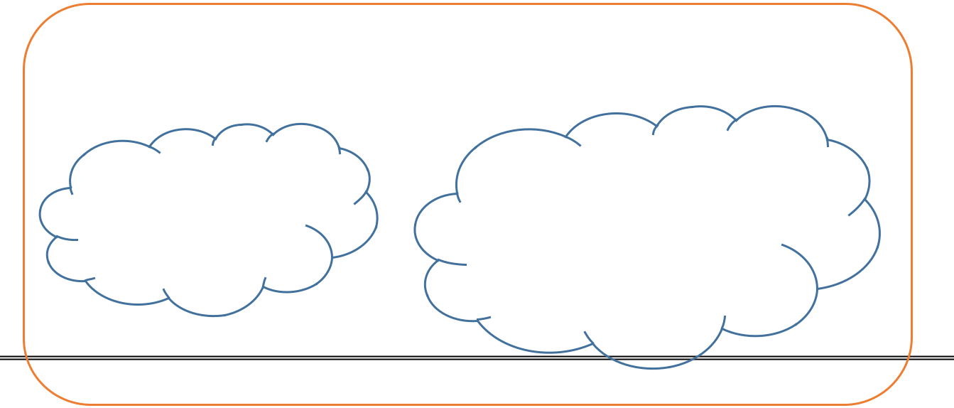

Tên truyện :…………………………………

Nhân vật Chi tiết em thích nhất

…………………….. ..……………………………

……………………………..

